权益记录查询操作方法

**一、个人登录：**

1、登录 http://fuwu.rsj.beijing.gov.cn/bjdkhy/ggfw/ ，点击“登录个人中心”。



1. 进行登录操作：

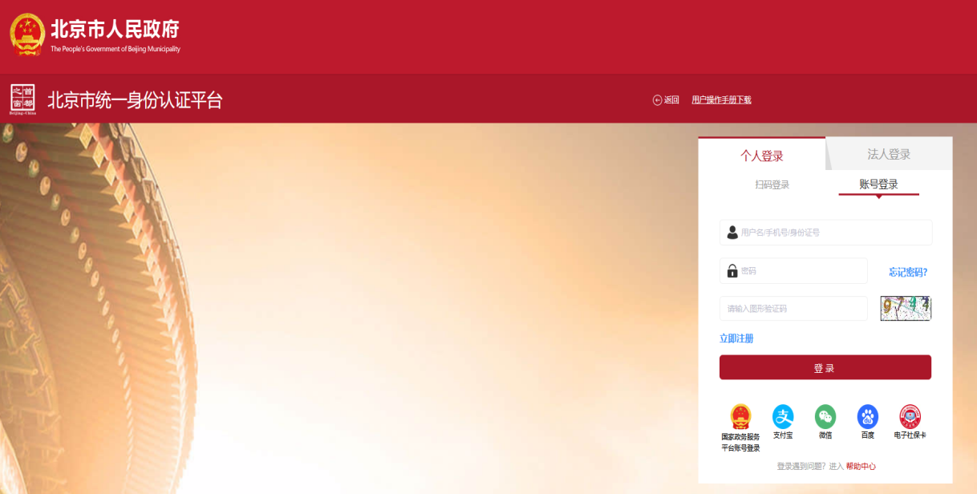

3、登录成功后可使用个人服务下的**职工登记信息查询、参保人员缴费信息查询、参保人员职业年金信息查询、职工年度对账单查询、参保人员补缴信息查询、参保人员转移接续信息查询、灵活就业人员登记信息查询、居民养老个人对账**

**单查询**等八种服务，点击名称即可进入查询。

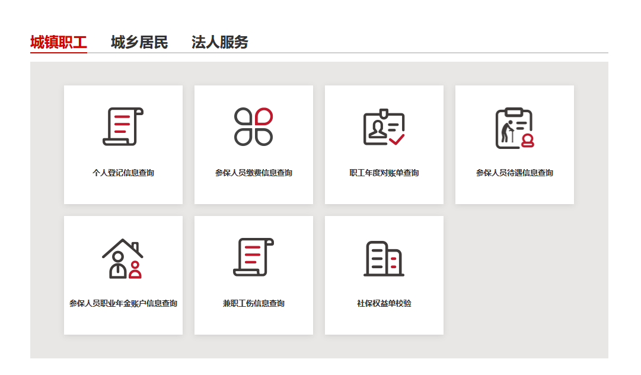**（1）职工登记信息查询**

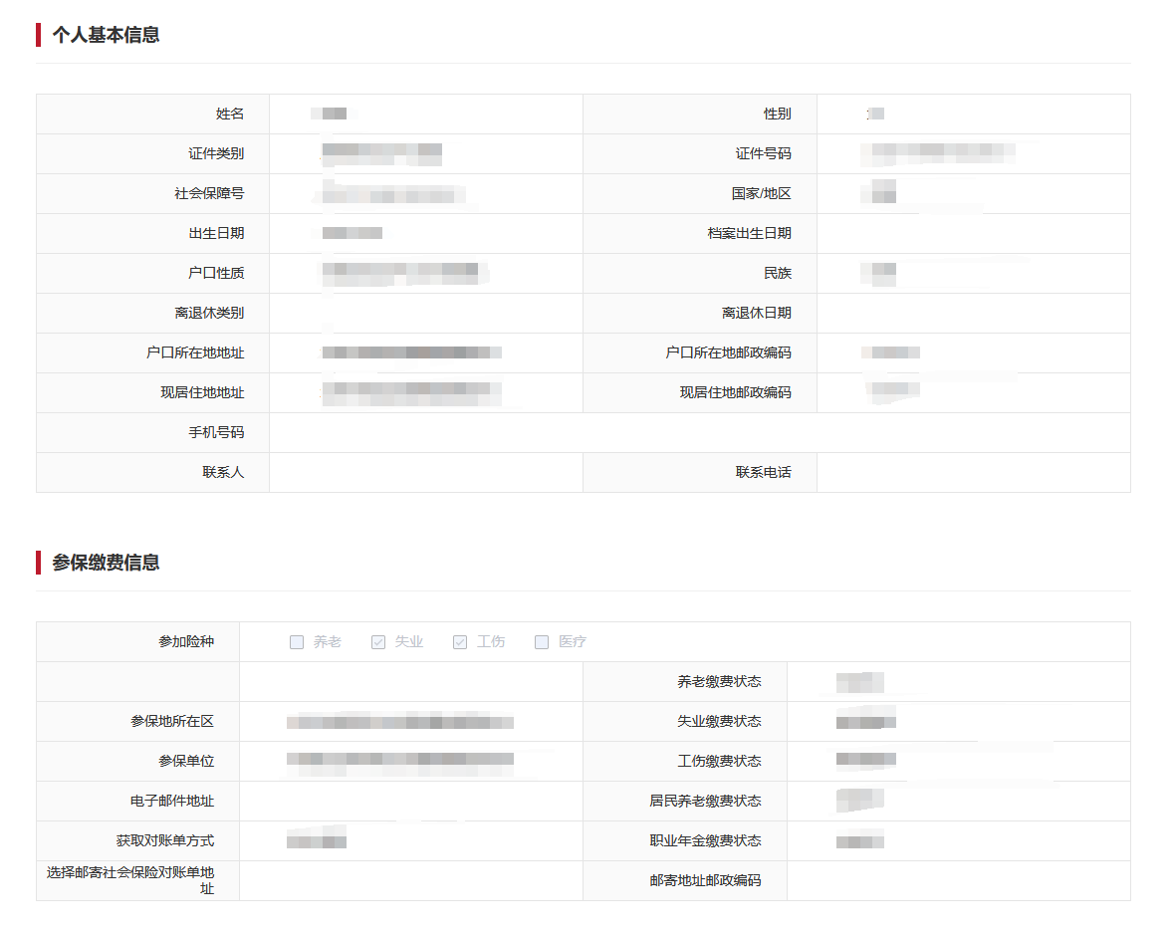

**（2）参保人员缴费信息查询**

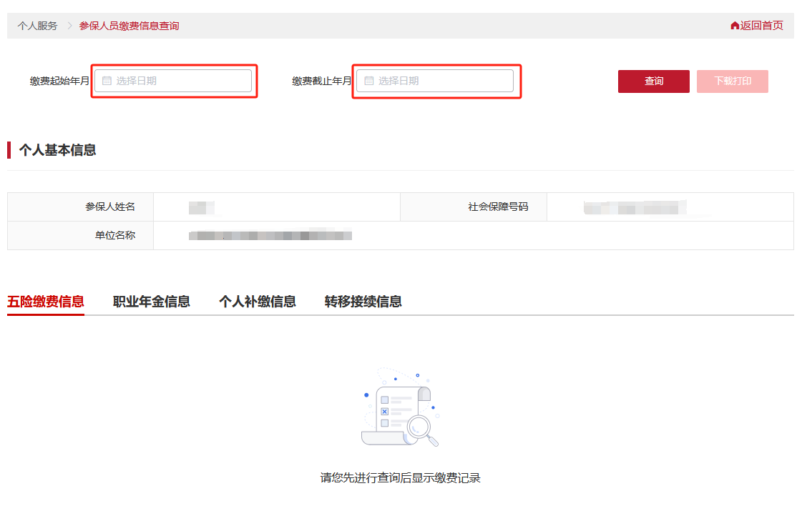选择缴费起始日期，缴费截至日期，点击【查询】

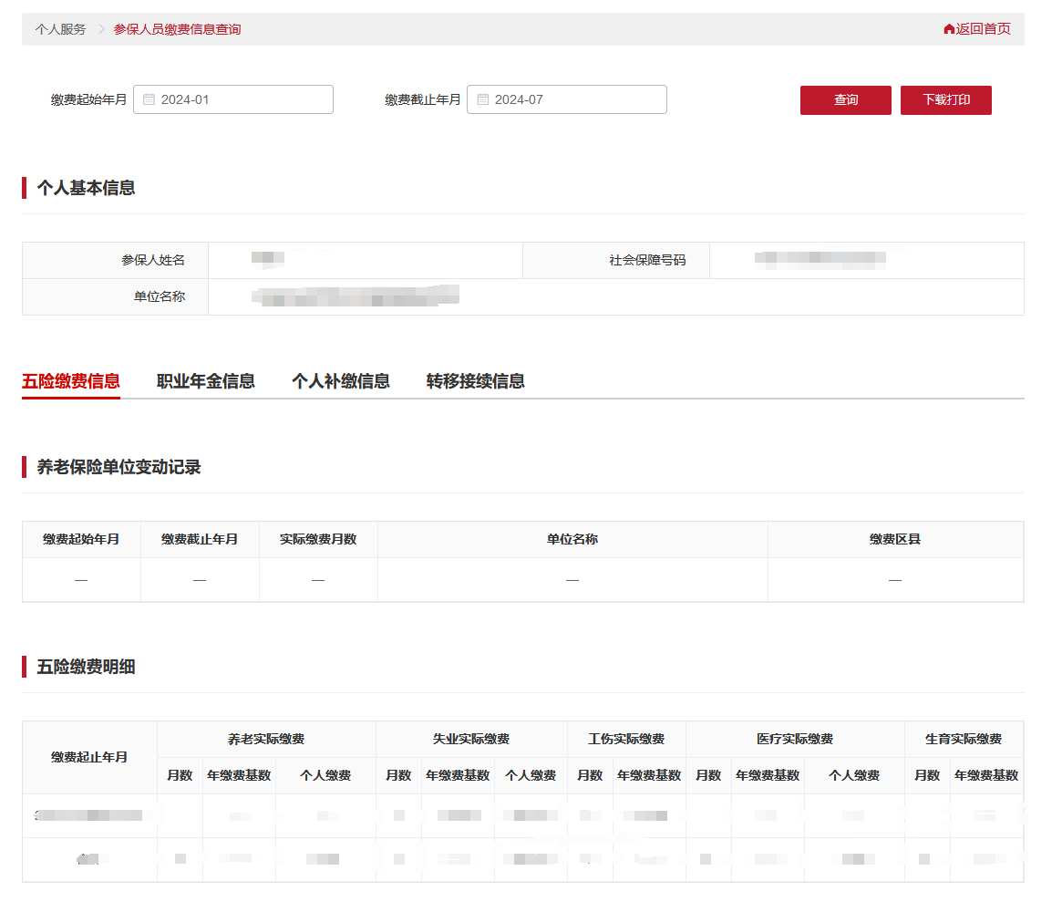查询成功后，下方显示查询时间段内的社会保险缴费信息，可点击下载打印生成pdf 文档。